Консультация для родителей

" Подвижные игры".

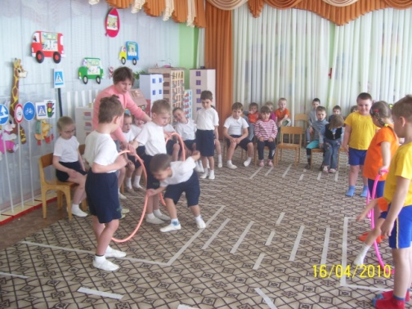
В практике детского сада широко используются подвижные игры, в которых все играющие обязательно вовлекаются в активные двигательные действия. Эти действия обусловлены сюжетом и правилами игры и направлены на достижение определенной условной цели, поставленной перед детьми взрослыми или самими играющими. В русских селах и городах среди молодежи были широко распространены игры подвижного характера. Без них не обходился ни один даже самый скромный народный праздник. В игру вовлекались целые группы подростков, которые состязались в силе, ловкости, быстроте, меткости. В связи с тем, что игры, как правило, проводились на улице. На свежем воздухе, это способствовало укреплению здоровья. Подвижные игры разнообразны по своему содержанию и организации. Одни игры имеют сюжет, роли и правила, тесно связанные с сюжетом; игровые действия в них производятся в соответствии с требованиями, заданной ролью и правилами. В других играх сюжет и роли отсутствуют, предложены только двигательные задания, регулируемые правилами, которые определяют последовательность, быстроту и ловкость их выполнения. В - третьих сюжет, действия играющих обусловлены текстом, определяющим характер движений и их последовательность.
При отборе игр, способствующих физическому воспитанию детей дошкольного возраста, целесообразно ориентироваться на особенности их содержания, под которыми понимается, прежде всего, сюжет, тема игры, ее правила и двигательные действия. Именно содержание игры определяет ее образовательную и воспитательную значимость, игровые действия детей; от содержания зависит своеобразие организации и характер выполнения двигательных заданий. Характеристика подвижных игр.
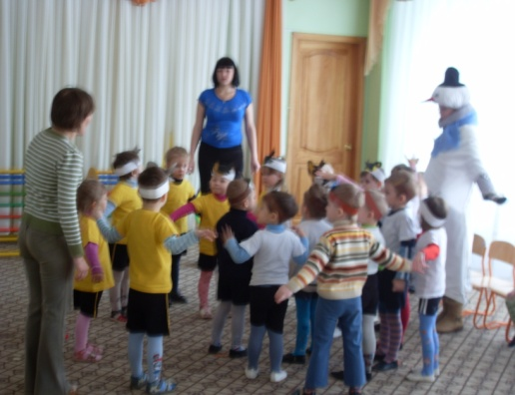
Сюжетные игры. Игры этого вида строятся на основе опыта детей, имеющихся у них представлений и знаний об окружающей жизни, профессиях (летчик, пожарный, шофер), средствах транспорта (автомобиль, поезд, самолет), явлениях природы, образе жизни и повадках животных и птиц. Некоторые особенности поведения животных (хитрость лисы, повадки хищников – волка, щуки, быстрота движений зайцев, птиц, заботливость наседки), наиболее характерные моменты выполнения трудовых действий людьми разных профессий, особенности движения различных транспортных средств служат основой для развертывания сюжета установления правил игры. Сюжет игры и правила обусловливают характер движений играющих. В одном случае малыши, подражая лошадкам, бегают, высоко поднимая колени, в другом – прыгают, как зайчики, в третьем – им надо суметь влезть на лестницу, как пожарным. В сюжетных играх, таким образом, выполняемые движения носят в основном имитационный характер. В сюжетных играх обычно основная масса детей изображает, например, птичек, зайчиков, а один ребенок или воспитатель становится исполнителем ответственной роли – волка, лисы, кота. Так, активность ребенка, исполняющего роль волка, побуждает и остальных участников игры – зайцев – двигаться быстрее, энергичнее. Это и составляет игровые действия детей. Однако каждый ребенок, играя, проявляет самостоятельность, инициативу, быстроту и ловкость в меру своих возможностей. Сюжетные подвижные игры имеют широкое применение во всех возрастных группах детского сада. Однако в младшем дошкольном возрасте особенно они популярны. Построение игр для малышей имеет свои особенности. Так, выполнение более сложных движений в них должно происходить в спокойной обстановке, когда внимание детей не отвлекают никакие дополнительные сигналы. Тогда малыши действуют спокойно и могут выполнить движение без излишней торопливости, например: зайцы, скачут на лужайке, когда волка нет; мышки бегают легко, пока кот спит. Подача сигнала к смене действий, появление ловящего являются сильными раздражителями, отвлекающими внимание детей от качества выполнения движений. В этом случае от детей и не следует требовать точного воспроизведения движения изображаемого ими персонажа.

